**大象汇率首页**

1. 用户登录/注册入口？
2. 修改

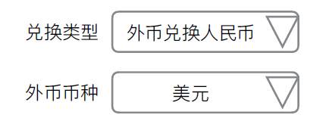

改成：

买入币种 （币种下拉列表）

卖出币种 （币种下拉列表）

*先选择**买入币种**，才能选**卖出币种**；

*暂只支持人民币与外币的兑换。所以**买入币种**选中人民币，则**卖出币种**只有外币可选。反之，如果选择外币，则卖出币种只有人民币可选；

1. 增加兑换步骤描述文字或图示；
2. 增加外币兑换注意事项说明。如下范例

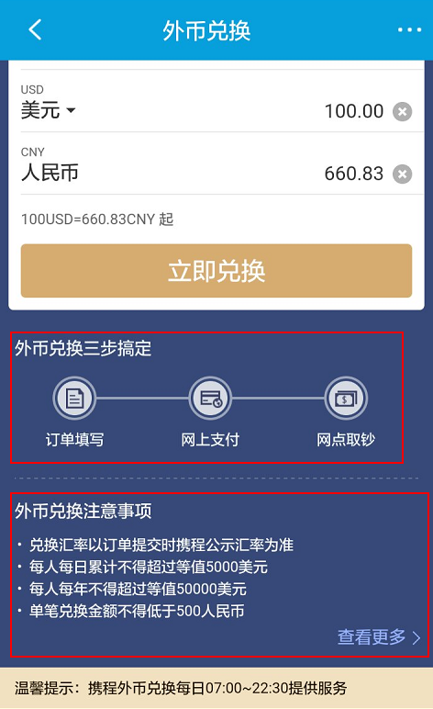

**选取网点**

无疑问

**填写订单**

体现“买入币种、卖出币种、提钞网点、提钞日期、兑换汇率”已选信息；

“兑换金额”改成“买入金额”；

增加“选取兑换人”入口。登录用户可从常用联系人中，提取已有兑换人信息，如下图例；

推荐人ID，是可选项，不是必须项;

**订单预览**

1. 该页显示信息应该可分成3大块：兑换风险提示、兑换人信息、订单信息。
2. 兑换风险提示：。。。。
3. 兑换人信息：姓名、证件类型、证件号、联系手机
4. 订单信息：买入币种、卖出币种、提钞网点、提钞日期、兑换汇率、买入金额
5. 增加服务条款的用户确认，如下图例。

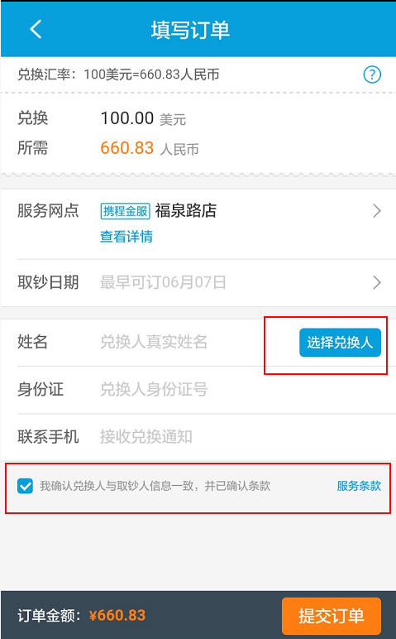

1. 调整“提交”按钮的位置，置底，保持使用操作的一致性。建议改成“提交订单”；

**我的订单**

1. 订单修改的入口？ 当订单状态为待审核或受理，用户可取消订单；

**其他**

增加英语和繁体字两个版本；